江苏省盐城市第一初级中学教育集团2012-2013学年八年级上学期期中考试物理试题（无答案）
考试时间：60分钟 试卷总分：100分
命题人： 审核人：

一．选择题：（本题共15小题，每小题2分，共30分．每小题给出的四个选项中只有一个选项正确．）
1．体育课掷铅球活动后,同学们对“铅球”的制作材料进行讨论，有同学认为“铅球”是铁制的，并从实验室借来磁铁吸一下．“吸一下”这一过程属于科学探究中的
A．提出问题 B．猜想假设 C．进行实验  D．得出结论
2．如图所示，扬声器播放音乐时，放在纸盒上的小纸片会不断地跳动。这个实验是用来研究
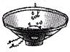
A．声音产生的原因
B．声音传播的条件
C．音调是否与频率有关
D．乐音与噪声的区别
3．在城市高架道路的某些路段两侧设有3-4米高的透明板墙，安装这些板墙是为了
A．保护车辆安全行驶 B．阻止车辆排放的废气外泄
C．体现高架道路设计的美观 D．阻挡车辆产生的噪声，减小噪声污染
4．以下说法中，你认为最符合实际的是
A．人体的正常体温为35℃ B．刚从冰箱里拿出的水果的温度约是－23℃
C．盐城盛夏中午室外温度可达38℃ D．洗澡水的温度约为80℃
5. 2011年5月10日出版的《解放军报》刊发题为《亚丁湾，记者体验护航“十八般兵器”》的报道称，中国海军第五批护航编队的护航舰艇上，出现了一种神秘的声波武器——“金嗓子”，对索马里海盗构成了有效威慑．若要阻挡这一武器的袭击，可以用薄薄的一层
A．半导体网 B．真空网 C．磁性物质网 D．金属物质网
6．下列现象不是由于光的直线传播而形成的是
A．影子的形成 B．日食和月食的形成
C．镜中花，水中月 D．小孔成像
7. 祖国山河一年四季美景如画。图中关于山河美景的描述，属于凝华现象的是

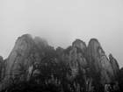
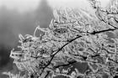
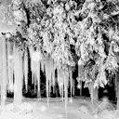
B．夏天，雨笼山峦
A．春天，雾绕群峰

C．秋天，霜打枝头
D．冬天，冰封江河

8．我国唐朝的张志和在《玄贞子》中记载了著名的“人工虹”实验：“背日喷乎水，成虹霓之状．”据《杜阳杂编》中记述，这个实验流传甚广，连长安的儿童都能进行演示，那么“人工虹”是由于
A．水在太阳光下变色后形成的 B．水在被挡住太阳后喷到影子中形成的
C．光的色散形成的 D.水被喷出后受热汽化形成的
9. 房间装有玻璃窗，在闷热的夏天开着空调的甲房间和寒冷的冬天开着暖气的乙房间，玻璃窗上都会出现“水雾”。下列关于“水雾”是在玻璃窗的哪一面的说法中正确的是
A．甲、乙两房间，“水雾”都在内表面
B．甲、乙两房间，“水雾”都在外表面
C．甲房间“水雾”在外表面，乙房间“水雾”在内表面
D．甲房间“水雾”在内表面，乙房间“水雾”在外表面

10. 下面方框中的四个像，其中一个是福娃在竖直放置的平面镜中的像，你认为应当是
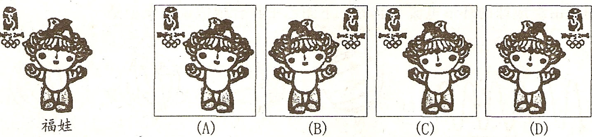

11．下列物态变化过程中，需要吸热的是
A．初春，早晨河面结有薄冰 B．夏天，打开冰棍纸看到“白气”
C．深秋，屋顶的瓦上结了一层霜 D．冬天，冰冻的衣服逐渐变干
12. 在没有其他光照情况下，舞台追光灯发出的红光照在穿白色上衣，绿裙子的演员身上，观众看到她是
A．全身呈红色 B．上衣呈红色，裙子呈黄色
C．上衣呈红色，裙子呈紫色[来源: D．上衣呈红色，裙子呈黑色
13. 如图所示，能正确描述冰的熔化过程的图象是

[来源:学|科|网]

14. 光线与平面镜成20°角入射到镜面，若使入射角减少10°，则
A．反射角是10° B．反射角是30°
C．反射光线与入射光线的夹角是120° D．反射光线与入射光线的夹角是160°
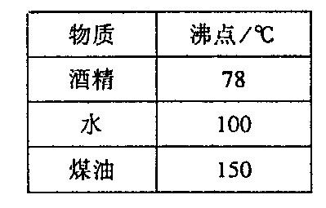
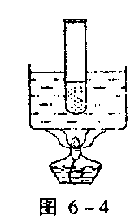
15. 如右图，烧杯内盛有水，玻璃试管内盛有右表所列的一种液体，在1个标准大气压下，若对烧杯的底部持续加热，最终发现试管内的液体发生沸腾，则试管内盛的液体是
1标准大气压下
A．酒精 B．水
C．煤油 D．酒精或水
二．填空题 (本题共8小题，每空1分，共23分)
16．上海世博会开幕式上首先登场的是宋祖英和成龙，一曲《邀世界共享》向全世界人民发出邀请，歌声是由于演员声带的 ▲ 而产生的，现场观众能听到歌声说明声音可以在 ▲ 中传播．观众能区分宋祖英和成龙的声音，是由于他们声音的 ▲ 不同．
17．验钞机是利用荧光物质在 ▲ 的照射下能够发光的原理制成的；家中的电视遥控器是靠 ▲ 来实现对电视机的控制的，这种光线具有 ▲ 效应．
18．如图是常用的一种体温计，它是根据测温液体 ▲ 的性质制成的，此时它所指示的温度是 ▲ ℃。

19．李白诗句“不敢高声语，恐惊天上人”中的“高”是指声音的 ▲ 大；而“男高音歌唱家”中的“高”是指声音的 ▲ 高。
20. 2011年11月1日5时58分，“神舟八号”在“长征二号”火箭的推动下升向太空，请你结合物理知识解释下列问题：
（1）火箭刚发射时，高温火焰向下喷射到发射台的地面，为了保护发射台，在发射台底建了个大水池，让火焰喷射到水中，利用水的 ▲ 来吸收大量的热量。(填物态变化的名称)
（2）火箭与大气摩擦会产生大量的热，为保护火箭不被烧毁，在火箭头部有一层特殊材料，这种材料在高温下会熔化、汽化需要 ▲（填“吸热”或“放热”），从而起到保护作用。
（3）地面各个测控站能准确地用一种波对飞船进行遥控，你认为它是超声波吗？ ▲ （ 填“是”或“不是”），你的依据是 ▲ 。
21．某同学身高1.7 m，站在竖直放置的平面镜前1.5 m处，他的像高是 ▲ m，他的像到平面镜的距离是 ▲ m。若此人向平面镜移动1 m，则他的像到平面镜的距离为 ▲ m ，像的大小 ▲ （填“变小”、“不变”或“变大”）。
22．小明盛热汤时，戴的眼镜马上变得雾蒙蒙的，什么都看不清了，这是因为水先 ▲ 成水蒸气，又遇冷 ▲ 成小水珠附着在眼镜片上。
23．早晨的太阳光与水平方向成40°角射到一水平放置的平面镜上，经镜面反射后，反射角为 ▲ ，反射光线与入射光线的夹角为_ ▲ ；正午时分，太阳光垂直射向镜面，此时的反射角为_ ▲ __。
三．解答题 (本题共7小题，共47分)
24．（6分）按题目要求作图：
（1）画出图中物体AB在平面镜里所成的像。
（2）画出图中入射光线的反射光线，并标出入射角.
（3）平面镜前的一个发光点S所发出的光经过平面镜反射后的光线已经被画出，请在图中画出入射光线，并找到发光点S的位置．
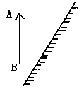
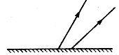

第22（3）题图

第22（2）题图
第22（1）题图

[来源:Zxxk.Com]
25．（6分）某同学在探究音调和响度分别与什么有关时，做了以下实验：
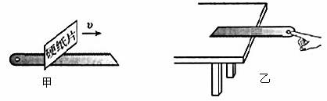
（1）如右图甲所示，用硬纸片在钢锯齿上滑动，滑动越快，硬纸片振动的频率越 ▲ ，发出的声音的音调越 ▲ ，这说明音调是由声源振动的 ▲ 决定的。
（2）如图乙所示，用一只手将锯条压在桌沿上，用另一只手轻拨锯条一端，听其响度；再用力拨锯条，这时锯条的振幅 ▲ （填“变大”或“变小”），声音的响度 ▲ （填“变大”或“变 小”），这说明响度与声源振动的 ▲ 有关。

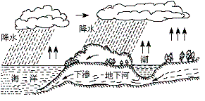
26. （4分）如图是大自然中水循环现象的示意图. 江、河、湖、海以及大地表层中的水不断蒸发变成水蒸气. 当含有很多水蒸气的空气升入高空时，水蒸气的温度降低变成小水滴或变成小冰晶，这就是云. 在一定条件下，云中的小水滴和小冰晶越来越大，就会下落. 在下落过程中，小冰晶又变成小水滴，与原来的水滴一起落到地面，这就形成了雨.
（1）请依次写出上文划线处涉及到的物态变化的名称：__ ▲ 、 ▲ _、 ▲ ；
（2）上面三种物态变化中，属于吸热的是：___ ▲ ____；

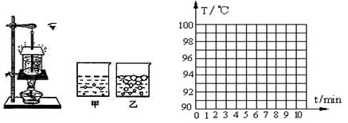
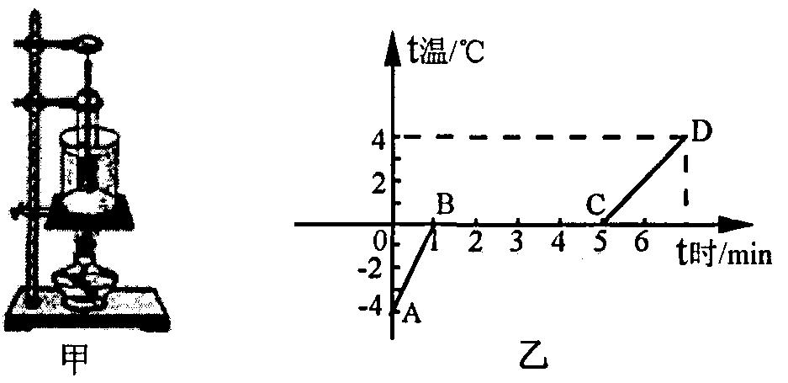
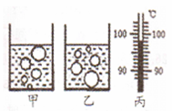
27.（8分）如图a是小明和小华在观察“水的沸腾”实验中的情景，对水加热了较长时间后水才沸腾，他们记录的数据如下表所示：
a b c

时间/min | … | 1 | 2 | 3 | 4 | 5 | 6 | 7 | 8 | 9 | 10
水温/℃ | … | 92 | 93[来源:学科网] | 94 | 95 | 96 | 97 | 98 | 99 | 99 | 99
（1）在组装器材时，是按照 ▲ （填“由上到下”或“由下到上”）的顺序，在固定石棉网时，应处于酒精灯火焰的 ▲ （填“外焰”、“内焰”或“焰心”）位置。
（2）继续实验，观察到水沸腾时的现象如图b中的 ▲ （填“甲”或“乙”）图，水沸腾时吸收热量，温度 ▲ （填“升高”“不变”或“降低”）。
（3）本次实验中水沸腾时的温度为 ▲ 。[来源:学§科§网Z§X§X§K]
（4）根据记录在图c中画出水沸腾时温度与时间的图像。（2分）
（5）实验中发现，水从开始加热到沸腾的这段时间过长，造成这种现象的原因可能是：
▲ 。（给出一种原因即可）
28. （12分）小红同学在做“探究平面镜成像的特点”的实验时，将一块玻璃板竖直架在水平台上，再取两段完全相同的蜡烛A和B，点燃玻璃板前的蜡烛A，进行观察，如图所示，在此实验中：
(1)小红选择玻璃板代替镜子进行实验的目的是便于确定 ▲ 。
(2)所用刻度尺的作用是为了比较像与物到镜面的 ▲ 关系。
(3)选取两段完全相同的蜡烛是为了比较 ▲ 关系。
(4)移去后面的蜡烛B，并在其所在位置上放一光屏，则光屏上 ▲ 接收到蜡烛烛焰的像(填“能”或“不能”)．所以平面镜所成的像是 ▲ 像(填“虚”或“实”) 。
(5)小红将蜡烛逐渐远离玻璃板时，它的像 ▲ (填“变大”、“变小”或“不变”)。

29.（7分）在进行“光的反射定律”的探究实验中，小丽设计了如下图所示的实验，平面镜M平放在桌面上，E、F是粘在一起的两块硬白纸板，F可绕垂直于镜面的接缝ON转动。
（1）如图甲，当E、F在同一平面上，让入射光线AO射向镜面，在纸板F上可看到反射光线OB，此时∠BON ▲ ∠AON（选填“大于”、“等于”或“小于”）。若光线沿BO入射，则经镜面反射后光线沿OA射出，这说明了在光的反射中，光路是 ▲ 的。
（2）在图乙中，把纸板F向前或向后折叠，则在纸板F上 ▲ （填“能”或“不能”）看到反射光线，这说明反射光线、入射光线和法线应在 ▲ 。
（3）改变入射光线的方向，再观测几组入射角和反射角，这样做的目的是为了 ▲
。
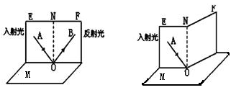
甲 乙

（4）实验时从纸板前不同的方向都能看到光的传播路径，这是因为纸板对光发生了
▲ (填“镜面”或“漫”)反射。
（5）该实验是用红色的激光灯进行实验的，灯光沿着白纸板射向O点时，白纸板上会显示出红色的路径，这是因为白纸板能够 ▲ 红光。（填“吸收”或“反射”）
30.（4分）小王同学找了一个空的易拉罐，用钉子在易拉罐底部的中央敲一个小孔，将易拉罐的顶部剪去后，蒙上一层塑料薄膜，这样就制成了一个针孔照相机，其实就是小孔成像的实验装置。将点燃的蜡烛置于小孔前的适当位置，观察并研究小孔成像的特点：
（1）蜡烛在塑料薄膜上所成的像是 ▲ （填“实像”或“虚像”）； 若将蜡烛逐渐靠近小孔，蜡烛的像将 ▲ (填“变大”、“变小”或“不变”)。
（2）如果易拉罐底部小孔是三角形，则他在半透明纸上看到的像是（ ▲ ）
A.三角形光斑 B.圆形光斑 C.蜡烛的正立像 D.蜡烛的倒立像
（3）将蜡烛在孔前绕顺时针旋转，则它在塑料薄膜上所成的像是 ▲ （填“顺”或“逆”）时针旋转的。

四．附加题：
31. (10分)：右图为一声速测量仪器的使用说明书和实验装置图，阅读并回答问题．
（1）若把铜铃放在甲、乙的中点，则液晶显示屏的示数 ▲ ．
（2）一同学将铜铃放到甲的左边，并与乙在一条直线上，则铜铃离甲越远，液晶显示屏的数值 ▲ ．(填“变大”、“变小”或“不变”).
使 用 说 明 书
（1）实验装置如图所示，甲、乙是声信号采集器，
（2）复位后用棒锤敲打铜铃，声音被甲、乙接受。
（3）液晶屏显示甲、乙接受到信号的时间差，单位为ms。（1ms=10⁻³s）

（3）一同学想验证温度越高，声速越大，把铜铃
固定放在甲的左边，然后加热甲乙之间的空气，
则液晶显示屏的数值将（ ▲ ）
A．变大 B．变小 C．不变 D．无法判断
（4）已知S₁=20cm，S₂=80cm，液晶显示屏
上显示：1.765，则此时声速约为 ▲ m/s？
S₂
甲 铜铃 乙

S₁
ms
液晶显示屏

